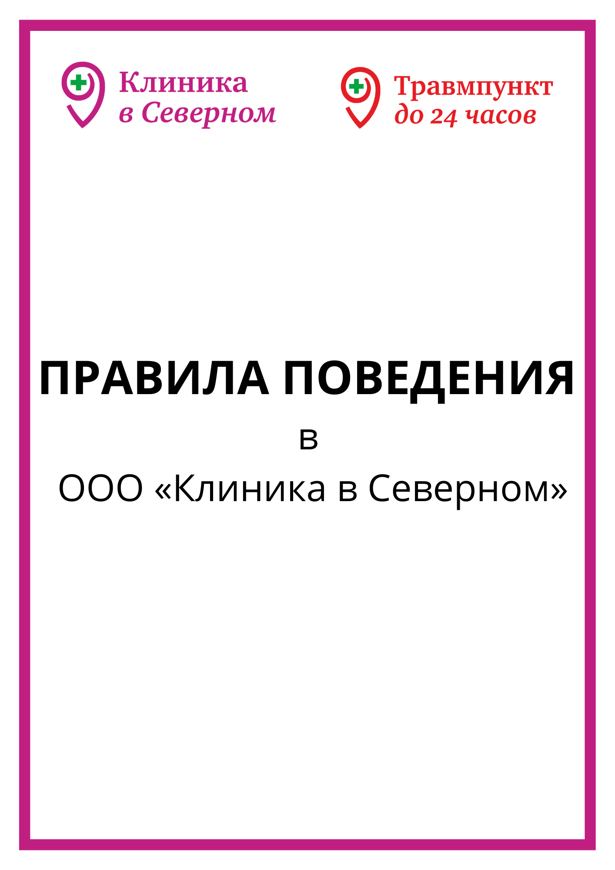

Директор ООО «Клиника В Северном»
Жукова Т.В.

Правила поведения в ООО «Клиника в Северном».

1. Общие положения
1.1. Правила поведения в ООО «Клиника в Северном» для пациентов и иных посетителей (далее по тексту – Правила) являются организационно-правовым документом, регламентирующим нормы поведения в ООО «Клиника в Северном» (далее по тексту – Клиника) при получении медицинских услуг с целью реализации прав пациента, создания благоприятных условий для получения пациентом квалифицированного и своевременного обследования и лечения, повышения качества медицинской помощи и медицинского обслуживания, соблюдения общественного порядка, предупреждения и пресечения террористической деятельности, иных преступлений и административных правонарушений, соблюдения санитарно-эпидемиологических правил, соблюдения врачебной тайны, защиты персональных данных, обеспечения личной безопасности работников, пациентов и посетителей Клиники.
1.2. Настоящие Правила разработаны в соответствии с Федеральными законами Российской Федерации «Об основах охраны здоровья граждан в Российской Федерации», «О медицинском страховании граждан в Российской Федерации», «О защите прав потребителей», «О персональных данных», Постановлением Правительства РФ «Об утверждении Правил предоставления медицинскими организациями платных медицинских услуг», Гражданским кодексом Российской Федерации, Кодексом Российской Федерации об административных правонарушениях, иными нормативными актами.
1.3. Соблюдение настоящих Правил является обязательным для всех пациентов и посетителей Клиники.
1.4. Настоящие Правила размещаются для всеобщего ознакомления на информационных стендах Клиники и на сайте Клиники в сети «Интернет»

2. Общие правила поведения

2.1 Пациенты и посетители обязаны:
2.1.1 При входе в помещения Клиники надеть бахилы или переобуться в сменную обувь, снять верхнюю одежду;
2.1.2 При наличии простудных заболеваний надеть маску;
2.1.3 Соблюдать чистоту и тишину в кабинетах и коридорах Клиники, отключать звук мобильных телефонов и иных устройств при нахождении в помещениях Клиники;
2.1.4 Бережно относиться к имуществу Клиники, в случае причинения ущерба возмещать его;
2.1.5 Вежливо общаться с медицинским и прочим персоналом Клиники;
2.1.6 Проявлять доброжелательное и вежливое отношение к другим пациентам, соблюдать очерёдность, не предпринимать действий, способных нарушить права других пациентов, посетителей и работников Клиники;
2.1.7 Посещать медицинские кабинеты и врачей по предварительной записи в соответствии с установленным графиком их работы;
2.1.8 Заходить в кабинет только по приглашению медицинского персонала или по информированию администратора;
2.1.9 Количество сопровождающих лиц не должно превышать одного человека только с разрешения лечащего врача и при условии выполнения всех его указаний;
2.1.10 Соблюдать требования пожарной безопасности в помещениях и на всей территории Клиники;
2.1.11 Незамедлительно информировать медицинский или прочий персонал Клиники при обнаружении источников пожара и прочих источников угрожающих общественной безопасности;
2.1.12 Соблюдать иные обязанности граждан в сфере охраны здоровья, установленные федеральным законодательством РФ.

Запрещается:
2.2.1 Курение, распитие спиртных напитков, употребление ненормативной лексики, наркотических средств, психотропных и токсических веществ в помещениях и на территории Клиники;
2.2.2 Доступ в здание и помещения лицам в состоянии алкогольного или наркотического опьянения, с агрессивным поведением, имеющим внешний вид, не отвечающим санитарно-гигиеническим требованиям. Исключение – необходимость экстренной и неотложной медицинской помощи. В случае выявления указанных лиц они удаляются из здания и помещений Клиники сотрудниками охраны и (или) правоохранительных органов;
2.2.3 Проносить в Клинику огнестрельное, газовое и холодное оружие, ядовитые, радиоактивные, химические и взрывчатые вещества, спиртные напитки и иные предметы и средства, наличие которых или их применение (использование) может представлять угрозу для безопасности окружающих;
2.2.4 Применять в помещениях и на территории Клиники пиротехнические средств (петарды, фейерверки, хлопушки и т.п.);
2.2.5 Иметь при себе крупногабаритные предметы (в т.ч. хозяйственные сумки, рюкзаки, вещевые мешки, чемоданы, корзины и т.п.);
2.2.6 Находиться в служебных помещениях Клиники без разрешения;
2.2.7 Употреблять пищу в коридорах, на лестничных маршах и других помещениях;
2.2.8 Посещать Клинику с домашними животными;
2.2.9 Производить подзарядку мобильных устройств в помещениях Клиники;
2.2.10 Оставлять малолетних детей без присмотра на всей территории Клиники, грудных детей на пеленальном столике, что может привести к падению и тяжёлой травме;
2.2.11 Выносить из помещения Клиники без официального разрешения документы, полученные для ознакомления;
2.2.12 Изымать результаты обследования из медицинской карты, информацию со стендов;
2.2.13 Размещать в помещениях и на территории Клиники объявления, рекламные материалы;
2.2.14 В целях качественного оказания медицинской помощи и соблюдения ФЗ №152 "О персональных данных" фото-, видеосъемка запрещена.
2.2.15 Выполнять в помещениях Клиники функции торговых агентов, представителей и находиться в помещениях Клиники в иных коммерческих целях;
2.2.16 Преграждать проезд транспорта к зданию Клиники;
2.2.17 Громко разговаривать, шуметь, хлопать дверьми;
2.2.18 Пользоваться служебными телефонами;
2.2.19 Выбрасывать мусор, отходы в непредназначенные для этого места;
2.2.20 Пользоваться мобильной связью при нахождении на приёме у врача, во время выполнения процедур, манипуляций, обследований.
2.2.21 Оставлять в гардеробе в верхней одежде деньги, ценные вещи. Администрация Клиники за сохранность денег и ценных вещей, оставленных в гардеробе, ответственности не несёт.

3. Правила поведения при обращении за медицинской помощью.
3.1 При первичном обращении в Клинику пациенты и посетители обязаны:
3.1.1 Ознакомиться с Правилами поведения в ООО «Клиника в Северном», наличием врачей-специалистов, видами оказываемой медицинской помощи, графиком работы Клиники, прейскурантом и прочей документацией, расположенной на информационном стенде;
3.1.2. Предъявить оригиналы следующих документов:
- паспорт гражданина Российской Федерации или временное удостоверение личности гражданина Российской Федерации, выдаваемое на период оформления паспорта;
для представителя гражданина, в том числе законного:
- документ, удостоверяющий личность, и документ, подтверждающий полномочия представителя;
3.1.3 Подписать уведомление о последствиях несоблюдения указаний (рекомендаций) медицинских работников;
3.1.4 Подтвердить подписью информирование о возможности получения медицинской помощи бесплатно в рамках программы гос. гарантий.
3.1.5 Дать информированное добровольное согласие на выполнение диагностических исследований, лечебных мероприятий или на отказ от медицинского вмешательства. Медицинское вмешательство без согласия гражданина или иного законного представителя допускается:
1) если медицинское вмешательство необходимо по экстренным показаниям для устранения угрозы жизни человека и если его состояние не позволяет выразить свою волю или отсутствуют законные представители;
2) в отношении лиц, страдающих заболеваниями, представляющими опасность для окружающих;
3) в отношении лиц, страдающих тяжелыми психическими расстройствами;
4) в отношении лиц, совершивших общественно опасные деяния (преступления);
5) при проведении судебно-медицинской экспертизы и (или) судебно-психиатрической экспертизы.
3.1.6 Подписать договор об оказании платных медицинских услуг;
3.1.7 После информирования врачом, подписать информированное добровольное согласие на проведение медицинского вмешательства или отказаться от медицинского вмешательства. В случае отказа пациента информируют о возможных последствиях, что фиксируется в амбулаторной карте. Свой отказ пациент должен подписать лично;
3.1.7 При обращении в Клинику обязательно оформляется медицинская карта амбулаторного больного. Медицинская карта является собственностью Клиники

3.2. При повторном и последующих обращениях пациенты и посетители обязаны:
3.2.1 За 10-15 минут до назначенного времени приёма лечащим врачом обратиться в регистратуру;
3.2.2 При каждом посещении Клиники предъявить паспорт гражданина Российской Федерации или временное удостоверение личности гражданина Российской Федерации, выдаваемое на период оформления паспорта;
3.2.3 Заблаговременно предупредить работника регистратуры по телефону (+7 (391) 205-00-48)) о возможном опоздании, в случае неявки на приём – известить накануне;
3.2.4 При опоздании на приём, сотрудники Клиники имеют право перенести время приёма или назначить приём на другой день;
3.2.5 Пациенты, обратившиеся в Клинику с целью планового посещения без предварительной записи на приём, могут быть приняты в день обращения только при наличии у врачей свободного времени в записи. При отсутствии данного условия сотрудники Клиники имеют право назначить приём на другой день.

4. Ответственность за нарушение Правил:
4.1. Пациент несет ответственность за последствия, связанные с отказом от медицинского вмешательства (госпитализации), за несоблюдение указаний (рекомендаций) медицинских работников, в том числе назначенного режима лечения, которые могут снизить качество медицинской помощи, повлечь за собой невозможность ее завершения в срок или отрицательно сказаться на состоянии здоровья пациента.
4.2. В случае нарушения пациентом и иными посетителями настоящих Правил, работники Клиники вправе делать им соответствующие замечания, вызвать наряд полиции и применять иные меры воздействия, предусмотренные действующим законодательством. В случае выявления указанных лиц, медицинская помощь им будет оказываться в случае и объеме неотложной и экстренной медицинской помощи, и они будут удаляться из здания и помещений Клиники сотрудниками правоохранительных органов.
4.3. Воспрепятствование осуществлению процесса оказания медицинской помощи, неуважение к работникам Клиники, другим пациентам и посетителям, нарушение общественного порядка в зданиях, служебных помещениях, на территории Клиники, причинение морального вреда работникам Клиники, причинение вреда деловой репутации, а также материального ущерба имуществу Клиники, влечет ответственность, предусмотренную законодательством Российской Федерации.

